345. Электрон, пройдя в плоском конденсаторе путь от одной пластины до другой, приобрел скорость V=10⁵ м/с. Расстояние между пластинами d = 8 мм. Найти: 1) разность потенциалов между пластинами; 2) поверхностную плотность заряда на пластинах.

V = 10⁵ м/с  d = 8 мм | Из закона сохранения энергии имеем: T1+W=T2, где 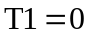 - начальная кинетическая энергия электрона, W=e×U - потенциальная энергия пылинки, проходящей через разность потенциалов U, 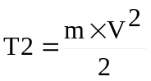 - конечная кинетическая энергия пылинки.  Поэтому 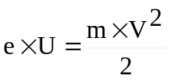. Откуда 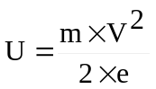. Подставляем числа. 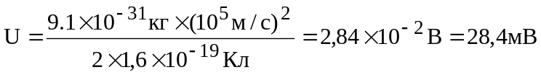.  Напряженность поля равно по определению 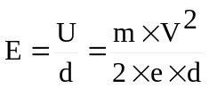.  Воспользуемся формулой для напряженности поля, создаваемого конденсатором: 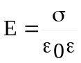, где σ – поверхностная плотность зарядов, ε₀=8,85×10⁻¹²Ф/м – электрическая постоянная, ε=1 – диэлектрическая постоянная. Тогда 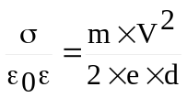, откуда искомая поверхностная плотность зарядов равна 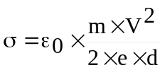. Подставляем числа.  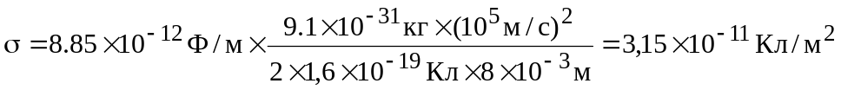.
U = ?
σ = ?

